Himalayan hirvi

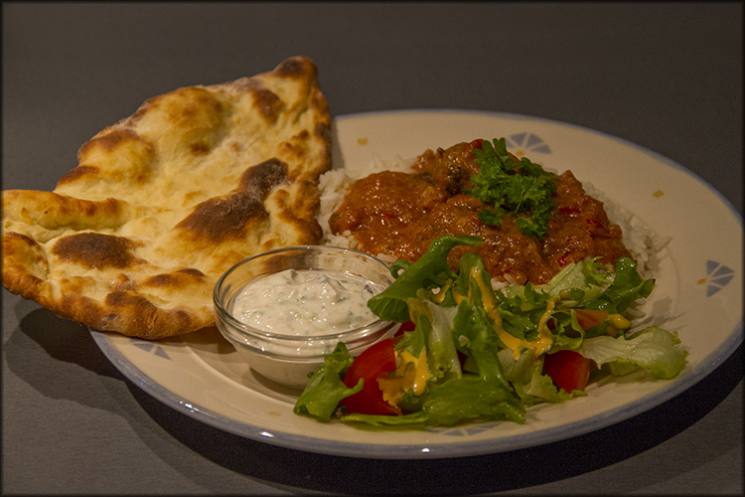
Hirvipyörykät garam masala kastikkeessa, riisiä,
naan-leipää, jugurttiraitaa ja salaattia.
Valmista ensin jugurttiraita kylmään maustumaan. Valmista leipätaikina kohoamaan. Tee lihapullat, valmista kastike ja lisää siihen lihapyörykät. Valmista tuoresalaatti ja keitä riisi. Paista samalla naan-leivät. Lisää annokseen riisi jonka päälle kastiketta lihapullineen. Tarjoile raita erillesessä kipossa, mihin voi dipata leipää. Lisää annokseen hieman tuoresalaatttia.

Garam masala-kastike:
- 1 sipuli
- 4 valkosipulin kynttä
- 1 chili
- 1-2 tl raastettua inkivääriä
- ruokaöljyä
- 1 prk ruokakermaa
- 1 tlk tomaattimurskaa
- 1 dl turkkilaista jugurttia
- 2 tl garam masala-mausteseosta
- (jeeraa)
- suolaa
- pippuria
- demerarasokeria
Kuullota sipuli, lisää inkivääri, garam masala, silputut valkosipuli ja chili ja kuullota vielä hetki. Lisää tomaattimurska, ruokakerma ja jugurtti ja hauduta hetki. Mausta suolalla ja pippurilla. Lisää varovasti sokeria koko ajan maistellen kunnes kastikkeeseen tulee mukava makeus.

Lihapullat:
- 900 g hirven jauhelihaa
- 1 sipuli
- 3 siivua vaaleaa paahtoleipää hienonnettuna
- ruokakermaa
- lihalientä
- suolaa
- pippuria
Kuullota silputtu sipuli ja lisää se jauhelihan joukkoon. Lisää leipämurska, loraus kermaa ja lihalientä, 1 tl suolaa ja ripaus pippuria. Koepaista nokare massaa ja säädä tarvittaessa maku. Koska tässä mennään itämaiseen makumaailmaan niin lihapullistakin voi tehdä hieman erilaisia. Esim. kuten minä tein hieman pitkulaisia. Paista pyörykät pannulla ja hauduta uunissa kypsiksi.

Jugurttiraita:
- 2 dl maustamatonta jugurttia
- pätkä raastettua kurkkua
- silputtua tuoretta minttua
- suolaa ja pippuria
- 1 tl hunajaa
Sekoita kaikki ainekset ja anna maustua jääkaapissa. (Itse lisäsin raitaan hieman porkkanaraastetta.)

Naan-leivät (6 kpl):
- 25 g voita
- 1 dl maustamatonta jogurttia
- 1 dl maitoa
- 10 g (1/5 palaa) tuorehiivaa
- 1 tl sokeria
- 1/2 tl suolaa
- 3 1/2 dl vehnäjauhoja
päälle, voiteluun:
- 25 g voita
Yhdistä maustamaton jogurtti sekä maito ja lämmitä seos kädenlämpöiseksi. Voit käyttää pinnoitettua kattilaa tai lämmittää suoraan kulhossa mikrossa. Kattilan kanssa lämpötilaa on kuitenkin helpompi seurata.
Liuota hiiva lämpimän jogurtti-maitoseoksen joukkoon. Lisää sokeri ja suola. Lisää jauhot muiden aineiden joukkoon ja sekoita, älä kuitenkaan vaivaa. Sulata lopuksi voi ja lisää se taikinan joukkoon. Kohota vähintään puoli tuntia, mielellään tunti.
Aseta paistokivi (tai pelti) uunin yläosaan. Lämmitä uuni 275 asteiseksi, tai niin lämpimäksi kuin sen saa. On erittäin tärkeää, että myös paistoalusta on kuuma kun leipiä aletaan paistaa.
Jaa taikina kuuteen osaan ja kauli jokainen noin 2-3 milliä paksuiksi soikioiksi. Paista uunissa 5-8 minuuttia. Voitele leivät kuumina voisulalla ja tarjoa heti. (Lähde: http://avaruusasema.com/blogi/2015/01/naan-leipa-helposti-ja-nopeasti.html)

